LAPORAN KEGIATAN PENGABDIAN KEPADA MASYARAKAT

PENDAMPINGAN SUKSES ASI PADA BBLR DI WILAYAH KERJA PUSKESMAS BULAK BANTENG SURABAYA
DI UNIVERSITAS MUHAMMADIYAH SURABAYA

OLEH :
- Nova Elok Mardliyana
- Nur Hidayatul Ainiyah

PRODI D3 KEBIDANAN FAKULTAS ILMU KESEHATAN
UNIVERSITAS MUHAMMADIYAH SURABAYA

HALAMAN PENGESAHAN
LAPORAN PENGABDIAN KEPADA MASYARAKAT

1. | Judul | : | Program pendampingan sukses ASI pada BBLR
2. | Ketua Pelaksana | : | Nova Elok Mardliyana
3. | Jumlah Anggota Pelaksana | : | 1 orang
4. | Sifat Kegiatan | : | Praktik
5. | Sumber Dana | : | UMSurabaya
6 | Total Biaya | : | Rp. 5.000.000

Mengetahui, Surabaya, 15 Desember 2017

TIM PELAKSANA KEGIATAN PENGABDIAN

- Nova Elok Mardliyana, S.ST., M.Keb : Ketua Pelaksana
- Nur Hidayatul Ainiyah, S.ST., M.Keb : Anggota

KATA PENGANTAR
Dengan memanjatkan Puji syukur ke hadirat Allah SWT, atas berkat Rahmat dan KaruniaNya, Kami dapat menyelesaikan kegiatan pengabdian kepada masyarakat melalui kegiatan Program Pendampingan Sukses ASI Pada BBLR
.
Pangabdian kepada masayarakat ini merupakan perwujudan salah satu Tri Dharma Pergururan tinggi yang dilaksanakan oleh civitas akademika program Studi D3 Kebidanan Fakultas Ilmu Kesehatan Universitas Muhammadiyah Surabaya.
Kegiatan ini telah dilaksanakan pada tanggal Kegiatan yang dilaksanakan adalah Program Pendampingan Sukses ASI Pada BBLR
kesempatan ini, kami mengucapkan terima kasih yang sebesarbesarnya kepada :
- Dekan Fakultas Ilmu Kesehatan UMSurabaya yang telah memberikan kemudahan dalam pelaksanaan pengabdian.
- LPPM UMSurabaya yang telah memberikan dukungan dan bimbingan dalam pelaksanaan kegiatan pengabdian ini.
- Staf Dosen dan tim laboran yang telah membantu kelancaran pelaksanaan kegiatan pengabdian ini.
- Seluruh civitas akademika Prodi D3 Kebidanan FIK UMSurabaya yang telah turut berpartisipasi aktif dalam pelaksanaan kegiatan pengabdian ini.
Akhir kata semoga kegiatan pengabdian kepada masyarakat ini dapat bermanfaat bagi ibu hamil.
Surabaya, 20 November 2016
Ketua Pelaksana

DAFTAR ISI

Halaman Pengesahan i
Halaman Pengesahan ii
Tim Pelaksana Kegiatan iii
Kata Pengantar iv
Daftar Isi v
BAB 1 Pendahuluan
A. Analisis Masalah 1
B. Identifikasi dan Perumusan Masalah 2
BAB II Tujuan, Manfaat dan Kerangka Pemecahan Masalah
A. Tujuan Kegiatan 3
B. Manfaat Kegiatan 3
C. Kerangka Pemecahan Masalah 3
BAB III Pelaksanaan Kegiatan
A. Realisasi Pemecahan Masalah 4
B. Khalayak Sasaran 4
C. Relevansi bagi Masyarakat 4
D. Hasil Kegiatan 4
BAB V Kesimpulan dan Saran
A. Kesimpulan 5
B. Saran 5

BAB I
Pendahuluan
A. Analisis Masalah
Derajat kesehatan suatu negara dinilai dari angka kematian ibu (AKI) dan angka kematian Bayi (AKB). Berbagai upaya telah dilakukan oleh pemerintah dan negara untuk mencapai derajat kesehatan ibu dan bayi yang optimal. Masalah Kesehatan Ibu dan Anak (KIA) masih menjadi masalah kesehatan di Indonesia. Hal ini dikarenakan masih tingginya angka kematian ibu dan angka kematian bayi yang ada di Indonesia. Angka Kematian Ibu dan Angka Kematian Bayi di Indonesia merupakan yang tertinggi di ASEAN dengan jumlah kematian ibu tiap tahunnya mencapai 359 per seratus ribu (SDKI, 2012). Presentase BBLR tahun 2011 di Vietnam sebanyak 5,3%, Thailand 6,5%, Indonesia 11,1% (Unicef, 2011).
Presentase bblr di indonesia tahun 2013 menurut UNICEF adalah 10.2% dengan presentase tertinggi adalah terdapat di NTT (Nusa Tenggara Timur) sebanyak (19,2%), dan presentase terendah ada di Sumatra Barat sebanyak (6%). Menurut data yang diperoleh dari Dinas Kesehatan Provinsi Yogyakarta tahun 2010 adalah jumlah BBLR di kabupaten Bantul sebanyak 530 kasus (5,09%), kabupaten Kulon Progo 204 kasus (4,20%), Kabupaten Gunung Kidul 176 kasus (2,76%), Kabupaten Sleman 68 kasus (1,52%), dan Kota Madya Yogyakarta sebanyak 5 kasus (0,64%). Kemudian di Puskesmas Kalibawang ahun 2015 data bblr hidup puskesmas kalibawang 30 bayi (8%) dari 375 bayi. tahun 2016 data bblr hidup 8 bayi (9%) dari 82 bayi
Indonesia telah mencanangkan program pembangunan yang diprioritaskan kepada kesehatan Ibu dan Anak terutama pada kelompok yang paling rentan kesehatan yaitu ibu hamil, bersalin, nifas dan bayi pada masa perinatal. Anak sebagai generasi penerus merupakan aset yang sangat berharga bagi keluarga serta memegang peranan penting bagi kelangsungan hidup bangsa dan negara. Oleh karenanya sangat penting bagi kita untuk dapat menjaga keberlangsungan hidup anak agar dapat tumbuh dan berkembang dengan baik.
Salah satu program pemerintah dalam rangka mengoptimalkan tumbuh kembang anak tertuang dalam program Suistainable Development Goals (SDGS) pada tujuan yang kedua yaitu mengakhiri kelaparan, mencapai ketahanan pangan, meningkatkan gizi, pertanian berkelanjutan. Salah satu target dari tujuan tersebut diantaranya penurunan stunting dan wasting pada balita, mengatasi kebutuhan gizi remaja, wanita hamil dan menyusui (Kemenkes, 2015). Berdasarkan data acuan Riskesdas (2013) presentase bayi usia kurang dari 6 bulan yang mendapat ASI eksklusif sebesar (42%), Persentase bayi baru lahir mendapat Inisiasi Menyusui Dini (IMD) sebanyak (35%).
Air Susu Ibu (ASI) eksklusif menurut World Health Organization (WHO) adalah pemberian ASI saja tanpa tambahan makanan atau minuman yang lain baik susu formula, air putih, air jeruk, bubur, pisang maupun madu sebelum mencapai usia 6 bulan. Hal ini disebabkan karena sistem pencernaan bayi belum mampu berfungsi dengan sempurna, sehingga bayi tidak dapat mencerna makanan selain ASI. (Marimbi, 2010).
Nutrisi sebagai pondasi bagi pertumbuhan badan yang sehat pada gilirannya akan mendukung tumbuh kembang yang sehat. Nutrisi secara khusus penting dalam tahun pertama kehidupan bayi. Pada masa bayi, benar-benar tergantung pada pengasuhnya untuk mendapatkan nutrisi. Selama tahun pertama, berat badan bayi meningkat tiga kali lipat dibanding berat lahirnya. Lebih jauh lagi, 65% dari total pertumbuhan otak setelah lahir terjadi selama tahun pertama kehidupan bayi (Meadow et al., 2005) dalam Soetjiningsih (2002).
ASI menyediakan seluruh energi dan juga nutrisi yang dibutuhkan oleh bayi selma beberapa bulan pertama kehidupan dan terus menyediakannya hingga setengah atau lebih kebutuhan nutrisi anak selama enam bulan kedua kehidupan dan sepertiga selama tahun kedua kehidupan (Helen & Jennifer, 2002). Sehubungan dengan hal tersebut telah ditetapkan dengan UU no.36 tahun 2009 tentang kesehatan dan Kemenkes No.450/MENKES/IV/2004 tentang pemberian ASI secara eksklusif pada bayi Indonesia yaitu “Pemberian ASI eksklusif, diwajibkan bagi bayi baru lahir sampai bayi berumur 6 bulan dan dianjurkan dilanjutkan sampai anak berusia 2 tahun dengan pemberian makanan tambahan yang sesuai”.
- Identifikasi dan Perumusan Masalah
Kebutuhan nutrisi untuk optimalisasi pertumbuhan dan perkembangan menjadikan tata laksana nutrisi bayi baru lahir menjadi suatu tantangan tersendiri. Pada bayi sakit kritis, hal ini memerlukan perhatian khusus karena risiko tidak adekuatnya nutrisi yang diberikan.

BAB II
Tujuan, Manfaat dan Kerangka Pemecahan Masalah

- Tujuan Kegiatan
- Melakukan pendampingan ibu dalam pemberian ASI
- Melakukan pemberian informasi tentang ASI ekslusif
- Melakukan pertemuan dengan kader (refreshing ASI)
- Manfaat Kegiatan
Setelah dilakukan pendampingan sukses ASI pada BBLR diharapkan BBLR mendapatkan ASI secara ekslusif selama 6 bulan.
- Kerangka Pemecahan Masalah
Alternatif pemecahan masalah dilakukan dengan mengadakan pendampingan sukses ASI pada BBLR Surabaya

BAB III
PELAKSANAAN KEGIATAN

A. Realisasi Pemecahan Masalah
Persiapan Kegiatan Pengabdian pada Masyarakat.
Sebelum kegiatan dilaksanakan maka dilakukan persiapan-persiapan sebagai berikut :
- Melakukan promosi dan pemberitahuan kepada warga sekitar tentang kegiatan pendampingan sukses ASI pada BBLR
- Melakukan kunjungan rumah pada ibu yang memiliki BBLR
- Melakukan persiapan alat, bahan
Pelaksanaan kegiatan pengabdian berlangsung pada bulan november 2016
B. Khalayak Sasaran
Khalayak sasaran yang dipilih adalah ibu yang memiliki BBLR
- Relevansi Bagi Ibu dan BBLR
Kegiatan ini memiliki relevansi dengan peningkatan nutrisi dan berat badan pada BBLR
- Hasil Kegiatan
- Hasil Pemeriksaan
Berdasarkan wawancara, tanya jawab dan pengamatan langsung selama kegiatan berlangsung, kegiatan pengabdian pada masyarakat ini memberikan hasil sebagai berikut :
- Meningkatnya pengetahuan tentang ASI ekslusif
- Meningkatnya kesadaran ibu hamil untuk memberikan ASI pada bayinya
- Faktor Pendukung dan Faktor Penghambat
Beberapa faktor yang mendukung terlaksananya kegiatan pengabdian
pada masyarakat ini adalah besarnya minat dan antusiasme peserta
selama kegiatan, sehingga kegiatan berlangsung dengan lancar dan
efektif. Sedangkan faktor penghambatnya adalah keterbatasan waktu
pemeriksaan dan fasilitas peralatan yang minim.

BAB IV
Kesimpulan dan Saran
- Kesimpulan
Dari kegiatan pengabdian pada masyarakat ini dapat disimpulkan bahwa:
- Pengetahuan dan pemahaman tentang ASI ekslusif meningkat
- Peningkatan berat badan pada BBLR.
B. Saran
Mengingat besarnya manfaat kegiatan pengabdian pada masyarakat ini,
maka selanjutnya perlu:
- Mengadakan pemeriksaan serupa pada ibu hamil dengan cakupan daerah lebih luas
- Adanya kesinambungan program pendampingan sukses ASI pada BBLR.

Foto-foto kegiatan
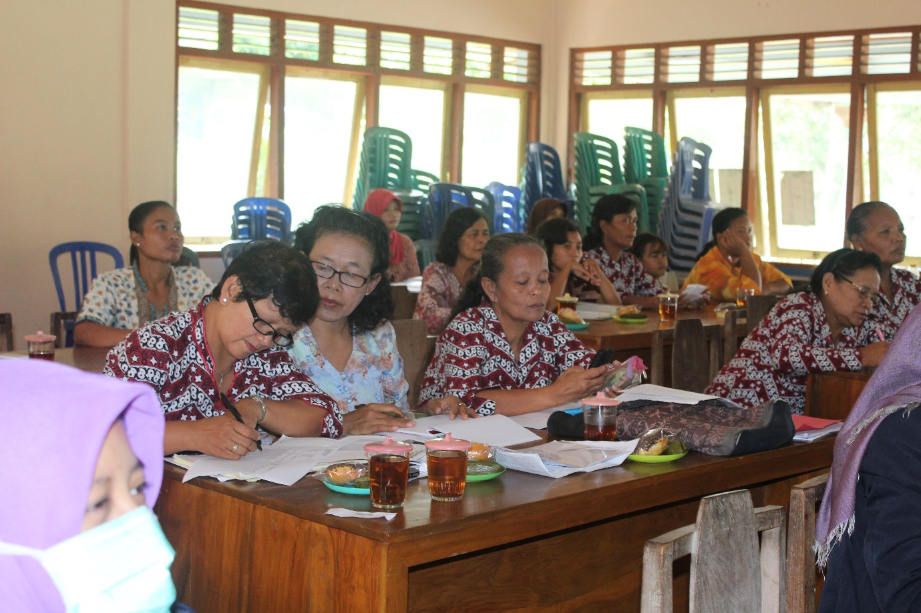
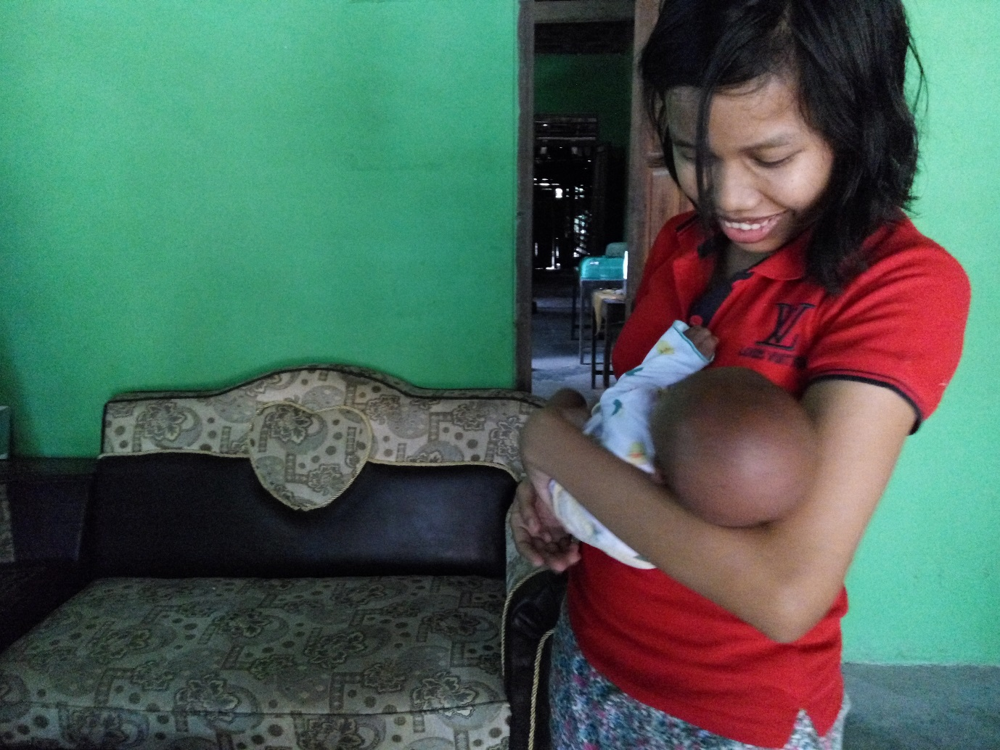
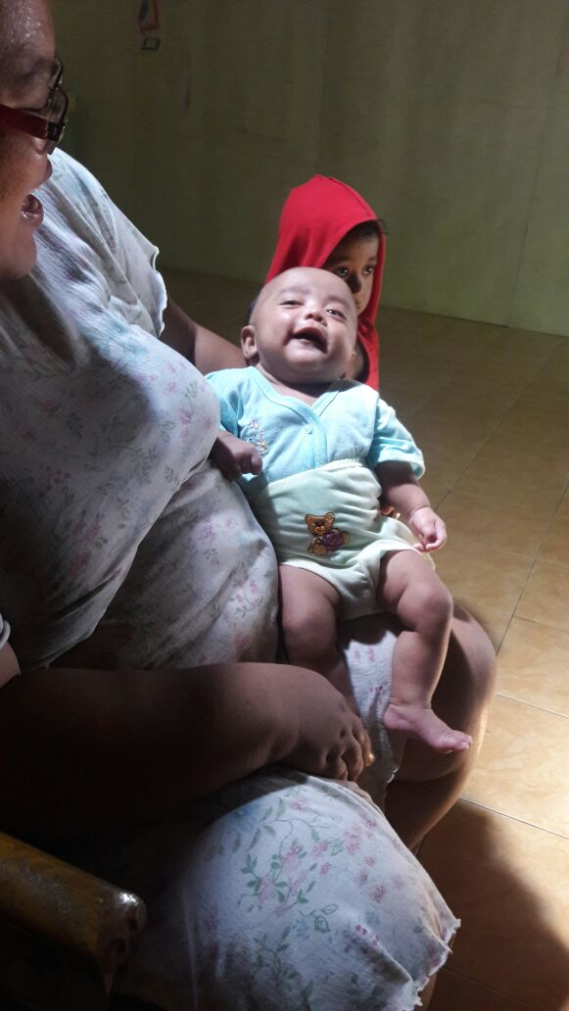

DAFTAR HADIR
PENDAMPINGAN ASI PADA BBLR

LAPORAN PENGABDIAN MASYARAKAT
PENDAMPINGAN BBLR WILAYAH PUSKESMAS BULAK BANTENG
No. | Tanggal | Kegiatan | Item | Jumlah | Satuan | Harga | Total
 |  |  |  |  |  | (Rp.) | (Rp.)
1. | 08/05/2018 | Survei data awal di RT. 002 RW.05 Bulak Setro | Konsumsi | 5 | dus | 30.000 | 150.000
 |  |  | Transport | 2 | org | 20000 | 40.000
 |  |  | Copy log book | 1 | bendel | 6.500 | 6.500
2. | 12/05/2018 | Survei data awal di lokasi penyuluhan | Konsumsi | 10 | dus | 31.500 | 315.000
 |  |  | Transport | 2 | org | 20000 | 40.000
3. | 15/05/2018 | Rapat Koordinasi awal rencana kerja persiapan penyuluhan | Konsumsi | 2 | dus | 30.000 | 60.000
 |  | Persiapan perangkat/alat penyuluhan
 |  | a. Surat ijin penyuluhan
 |  | b. Lembar persetujuan
 |  | c. Materi berupa PPT
 |  | d. Modul Pemberian ASI Eksklusif dan Penatalaksanaan Masalah Menyusui
 |  | e. Laptop
 |  | f. LCD
 |  | g. Literatur penelitian
 |  | h. Phantoom Bayi
 |  | i. Perlengkapan memerah ASI
 |  | j. White board
4. | 20/05/2018 | Rapat penetapan rencana jadwal kerja | Konsumsi | 2 | org | 15.000 | 30.000
 |  | bersama tim penyuluh
 |  | Mengurus surat ijin penelitian
 |  | di LPPM. UMSurabaya
5. | 24/05/2018 | Belanja Alat Persiapan penyusunan | Kertas HVS | 3 | buah | 42.000 | 126.000
 |  | instrumen penelitian
 |  | a. Kertas HVS
 |  | b. Bolpoint | Bolpoint | 2 | pak | 18.000 | 36.000
 |  | c. Map Plastik | Map plastik | 2 | pak | 40.000 | 80.000
 |  | d. Clear Holder | Clear holder | 2 | bh | 15.000 | 30.000
 |  | e. Stabilo | Stabilo | 2 | bh | 20.000 | 40.000
 |  | f. Flash disk 16 GB | flash disk | 1 | bh | 200.000 | 200.000
 |  | g. Kwitansi | Kwitansi | 2 | bh | 12.000 | 24.000
 |  | h. Amplop | Amplop | 2 | pak | 10.500 | 21.000
 |  | i. Kertas Bufalo | kertas bufalo | 8 | lb | 1.000 | 8.000
 |  | j. Pensil | Pensil | 6 | bh | 12.750 | 76.500
 |  | k. Odner | Odner | 2 | bh | 32.000 | 64.000
 |  | l. Tas Kertas | Tas kertas | 15 | bh | 5.000 | 75.000
 |  | m. Tinta Printer | Tinta Printer | 3 | bh | 95.000 | 285.000
 |  | n. CD-RW | CD-RW | 1 | box | 250.000 | 250.000
6. | 05/06/2018 | Mengurus ijin Penyuluhan ke Kelompok PKK RT. 002 RW.05 Bulak Setro | Konsumsi | 3 | dus | 35.000 | 105.000
7. | 09/06/2018 | Koordinasi persiapan penyuluhan dengan tim peneliti dan mahasiswa | Konsumsi | 6 | porsi | 1.800 | 10.800
8. | 12/06/2018 | Menyusun instrumen penelitian | Buku | 1 | bh | 117.400 | 117.400
 |  | a. Mencari literatur
 |  | b. Menyusun modul | Buku | 1 | bh | 20.000 | 20.000
 |  | c. Leaflet | Leaflet | 15 | bh | 1.000 | 15.000
 |  | d. Flip Chat | Flip chart | 1 | bh | 750.000 | 750.000
 |  | e. Lembar Pengamatan | Lembar Pengamatan | 1 | bh | 300 | 300
 |  | f. Lembar Soal Post Test | Lembar soal Post Test | 1 | bh | 300 | 300
9. | 24/06/2018 | Rapat koordinasi persiapan pengambilan data | Konsumsi | 2 | dus | 65.000 | 130.000
 |  | dengan tim peneliti
10. | 28/06/2018 | Mencari buku literatur terkait ASI Eksklusif dan Penatalaksanaan Masalah Menyusui | Buku | 1 | bh | 120.000 | 120.000
 |  |  | Transport | 2 | org | 25.000 | 50.000
11. | 01/08/2018 | Rapat Persiapan penyuluhan | Konsumsi | 2 | dus | 20.000 | 40.000
12. | 03/08/2018 | Pelaksanaan Kegiatan Tahap 1 : Penyuluhan dan Demonstrasi Teknik Menyusui yang Benar dan Pelaksanaan Masalah Menyusui | Transport | 6 | org | 20.000 | 120.000
 |  |  | Konsumsi Mahasiswa | 3 | org | 20.000 | 60.000
 |  |  | Konsumsi Dosen | 3 | org | 20.000 | 60.000
 |  |  | Konsumsi Peserta | 8 | org | 20.000 | 160.000
 |  |  | copy materi | 8 | org | 2.000 | 16.000
 |  |  | Doorprize | 2 | bh | 20.000 | 40.000
 |  |  | Lembar Pengamatan | 8 | bh | 300 | 2.400
 |  |  | Lembar soal Post Test | 8 | bh | 300 | 2.400
13. | 04/08/2018 | Rapat Evaluasi dan Tabulasi Data Hasil Post Test | Konsumsi | 5 | org | 15.000 | 75.000
14. | 18/08/2018 | Pelaksanaan Kegiatan Tahap 2 : Penyuluhan dan Demonstrasi Teknik Menyusui yang Benar dan Pelaksanaan Masalah Menyusui | Transport | 5 | org | 20.000 | 100.000
 |  |  | Konsumsi Mahasiswa | 3 | org | 20.000 | 60.000
 |  |  | Konsumsi Dosen | 2 | org | 20.000 | 40.000
 |  |  | Konsumsi Peserta | 8 | org | 20.000 | 160.000
 |  |  | copy materi | 8 | org | 2.500 | 20.000
 |  |  | Doorprize | 2 | bh | 20.000 | 40.000
 |  |  | Lembar Pengamatan | 8 | bh | 500 | 4.000
 |  |  | Lembar soal Post Test | 8 | bh | 300 | 2.400
15. | 24/08/2018 | Rekapitulasi Hasil Penyuluhan | Konsumsi | 6 | org | 20.000 | 120.000
16. | 28/08/2018 | Penyusunan laporan Pertanggungjawaban | Konsumsi | 6 | org | 15.000 | 90.000
 |  |  | Copy laporan | 4 | bendel | 3.000 | 12.000
 |  | TOTAL PENGELUARAN |  |  |  |  | 5.000.000

